专业技术人员证书和人社厅颁发的安装维护员证书样本
1、原人社厅颁发的初级安装维护员证书
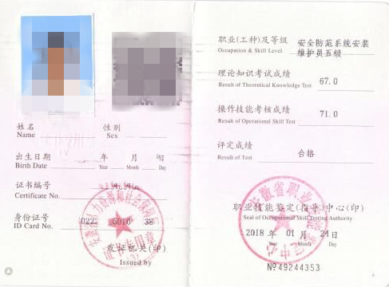
2、原人社厅颁发的高级安装维护员证书
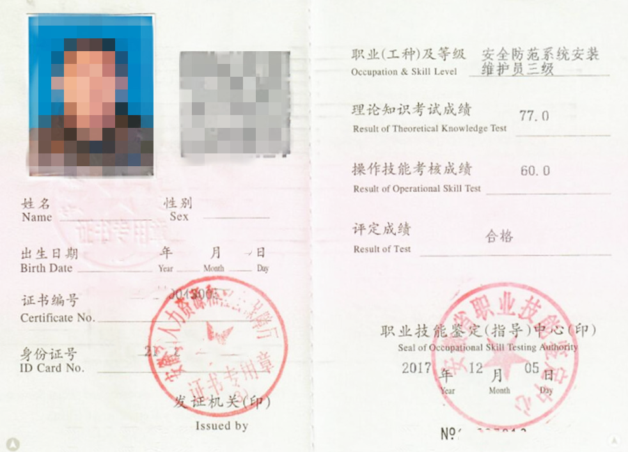
3、原协会颁发的专业技术人员证书
